Gewinn des Architects‘ Darling Award

Stiebel Eltron ist auch 2022 ein „Liebling der Architekten“
Mit dem Architects‘ Darling wurden auch in diesem Jahr wieder die beliebtesten Marken der Baubranche ausgezeichnet. Stiebel Eltron konnte den „Oscar der Baubranche“ in der Kategorie „Klima / Lüftung / Wohnungslüftung“ gewinnen – und das bereits zum fünften Mal. „Ein toller Erfolg für unser Engagement im Bereich Wohnungslüftung“, kommentiert Unternehmenssprecher Henning Schulz. „Das zeigt, dass unsere Marke bei Architekten und Planern fest verankert ist.“

Das Holzmindener Traditionsunternehmen Stiebel Eltron blickt auf eine lange Erfolgsgeschichte im Bereich der Haustechnik zurück. Vor fast 100 Jahren als Warmwasser-Experte gestartet ist das Unternehmen heute wegweisend, was die nachhaltige Systemtechnik im Gebäude betrifft. Neben der fast 50-jährigen Wärmepumpen-Expertise entwickelt und produziert Stiebel Eltron seit über 20 Jahren Produkte für die kontrollierte Belüftung von Gebäuden. Ob in Gewerbeobjekten, als zentrale Wohnungslüftung oder als dezentrale Lüftungslösung für die Sanierung: Die Holzmindener bieten für jede Anforderung das passende Lüftungssystem. Und das honorieren auch die Architekten und Planer mit der Auszeichnung des Unternehmens zum „Architects‘ Darling“ in der Kategorie „Klima / Lüftung / Wohnungslüftung“.

Architects Darling
Die Heinze GmbH hat erstmals 2011 die Auszeichnung „Architects‘ Darling“ verliehen. Ausschlaggebend für die Wahl sind die Meinungen von Architekten und Planern in ganz Deutschland. In diesem Jahr nahmen insgesamt 1.874 von ihnen an der bundesweit größten, multimedial angelegten Branchenbefragung teil. Ihrem Urteil wiederum stellten sich 171 Hersteller, von denen viele bei der feierlichen Preisverleihung am 9. November 2022 dabei waren. Insgesamt wurden in diesem Jahr 24 Brand-Awards verliehen.
Über STIEBEL ELTRON
Stiebel Eltron, gegründet 1924, gehört mit einem Jahresumsatz von über 830 Millionen Euro zu den führenden Unternehmen auf dem Markt der Erneuerbaren Energien, Wärme- und Haustechnik.
Als innovationsgetriebenes Familienunternehmen verfolgt Stiebel Eltron bei der Produktion und Entwicklung von Produkten eine klare Linie - für eine umweltschonende, effiziente und komfortable Haustechnik. Mit 4.000 Mitarbeitern weltweit setzt das Unternehmen von der Produktentwicklung bis zur Fertigung konsequent auf eigenes Know-how. Das Resultat sind effiziente und innovative Lösungen für Warmwasser, Wärme, Lüftung und Kühlung. Stiebel Eltron produziert am Hauptstandort im niedersächsischen Holzminden, in Hameln (NRW), in Freudenberg (NRW) und in Eschwege (Hessen) sowie an vier weiteren Standorten im Ausland (Arvika/Schweden, Tianjin/China, Ayuttaya/Thailand, Poprad/Slowakei).

Bild 1:
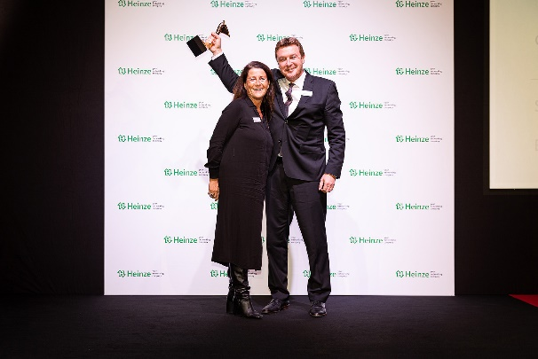 |  | Stiebel Eltron wird erneut mit dem Architects‘ Darling ausgezeichnet. Fátima Wille, Marketingleiterin Deutschland, und Henning Schulz, Unternehmenssprecher, nahmen den Award im Rahmen einer Gala entgegen.  Fotografie ©Heinze GmbH, Marcus Jacobs

Bei Bedarf kontaktieren Sie bitte folgende Ansprechpartner
Ansprechpartner Wirtschaftspresse:  econNEWSnetwork  Carsten Heer  Tel.: +49 (0) 40 822 44 284  redaktion@econ-news.de | Ansprechpartner Fachpresse:  riba:businesstalk  Michael Beyrau  Tel.: +49 (0) 261-963 757-27  mbeyrau@riba.eu  Julia Klingauf  Tel.: +49 (0) 261-963 757-187  jklingauf@riba.eu | Ansprechpartner STIEBEL ELTRON:  Henning Schulz  Leiter Unternehmenskommunikation  Tel.: +49 (0) 55 31 / 70 29 56 85  henning.schulz@stiebel-eltron.de

